CONSELHO ESTADUAL DE EDUCAÇÃO
Processo CEE nº 0438/87 e outros - Apenso Processo SE
Reautuado em 20/7/88
Interessadas: Secretaria de Estado da Educação/APAE de Espirito Santo do Pinhal e outros.
Assunto: Convênio objetivando a implantação e o desenvolvimento do
Programa de Formação Integral da Criança -PROFIC-Renovação
Relatores: Conselheira Cecília Vasconcellos Lacerda Guaraná Conselheiro Francisco Aparecido Cordão
Parecer CEE nº 644 /88 - Aprovado em 27 / 07 /88
Conselho Pleno
1 - Histórico:
O Senhor Secretário da Educação encaminha para apreciação deste Colegiado, Termos de Convênio a serem firmados entre a Secretaria da Educação e 12 (doze) entidades assistenciais, objetivando a implantação e o desenvolvimento do Programa de Formação Integral da Criança (PROFIC).
Trata-se de renovação a Convênios celebrados durante o ano de 1987, aprovados por Pareceres CEE, nos moldes dos Decretos nºs. 25.469/86 e 25.753/86, com vigência encerrada, agora, durante o ano de 1988.
2 - Apreciação:
Cuidam os processos encaminhados, em número de 12 (doze), de Convênios a serem celebrados entre a Secretaria da Educação e 12(doze) entidades assistenciais, objetivando a implantação e o desenvolvimento do Programa de Formação Integral da Criança-PROFIC. Trata-se de renovação, pois as entidades já mantiveram convênios com a SE, celebrados em 1987 com o mesmo objetivo, cuja vigência de 01 (um) ano, expirou, agora, em 1988.
As entidades ao solicitarem esta nova celebração do Convênio PROFIC, juntam documentação comprobatória de sua situação jurídica e assistencial.
Os representantes legais das entidades declaram terem entregue a prestação de contas relativas ao Convênio PROFIC, cuja vigência expirou.
Os Pareceres CEE que aprovaram os Convênios PROFIC com entidades assistenciais, condicionaram a renovação de referidos convênios à apresentação de relatório de avaliação dos resultados.

Processo CEE nº 0438/87 e outros Parecer CEE nº 644/88 –fls.
As entidades assim procederam. Da leitura e análise feita constatamos:
- alguns relatórios foram elaborados pelo próprio Supervisor de Ensino, em conjunto com os responsáveis pela entidade, apresentando parecer conclusivo;
- outros foram elaborados pelas entidades, e num segundo
momento analisados pelo Supervisor de Ensino, que em todos os processos manifestou-se favoravelmente pela continuidade do Programa, após visitas realizadas junto ás entidades assistenciais;
- as próprias entidades sugerem medidas e aspectos a serem
considerados no desenvolvimento do Programa, o que cremos
será levado em conta, pela Coordenação do PROFIC;
- os aspectos abordados, tanto pela entidade como pelo Supervisor de Ensino, de maneira geral abrangem as instalações físicas, recursos materiais, a clientela assistida,os recursos financeiros e os recursos humanos, etc;
- em algumas Delegacias de Ensino, é enfatizada necessidade de se contar com Supervisor de Ensino designado para acompanhar e avaliar o Programa, em outras nota-se já a existência do elemento designado.
Conclui-se de maneira geral que as entidades cumpriram com o solicitado nos Pareceres desse Colegiado.
As entidades, além do relatório, apresentaram seu Plano/Projeto para o ano de 1988, contendo em geral: objetivos, metas, metodologias, recursos, clientela, principais atividades a serem desenvolvidas, previsão de despesas, serviços prestados (atuais e a serem prestados) etc.
As autoridades preopinantes dos órgãos próprios da Secretaria da Educação, manifestaram-se favoravelmente e encaminharam os processos à Coordenação Central do Profic.
A Secretaria da Educação, informa que as entidades preenchem os "requisitos mínimos previstos no fundamento legal, bem como apresenta o Plano de Atividades conforme os objetivos do Programa de Formação Integral da Criança".
A seguir é apresentado pela Coordenação do Programa quadro-resumo contendo "Despesas de Custeio" –I Consumo; II Docentes; Técnicos; Consolidação do Orçamento.
A Equipe Central do PROFIC apresenta Parecer Conclusivo em todos os processos nos seguintes termos "A vista do que dispõem os Decretos nºs.25.469/86 e 25.753/86, e considerando a documentação apresentada e o seu conteúdo relativo ao requisito minimo, aos objetivos propostos, à clientela a ser atendida e aos recursos disponíveis, SOMOS PELO ATENDIMENTO”.

Processo CEE nº 0438/87 e outros Parecer CEE nº 644/88 fls-3.
O Grupo de Planejamento Setorial informa que as despesas aprovadas pelo Senhor Secretário deverão onerar o orçamento deste exercício na Classificação Econômica 3.1.3.2 - Outros Serviços e Encargos, Classificação Funcional Programática 08.07.021.2.053 Coordenação e Administração Geral da Pasta, Unidade de Despesa 08.01.01 - Gabinete do Secretário da Educação.
A Equipe Técnica de Acompanhamento e Controle de Convênios e Projetos da Assessoria Técnica de Planejamento e Controle Educacional da Secretaria da Educação, "considerando o processo estar devidamente apreciado e formalizado, elaborou a Minuta do Termo de Convênio, propondo seja submetida a Sua Excelência o Titular da Pasta sugerindo que, se de acordo, seja encaminhado à apreciação do Egrégio Conselho Estadual de Educação para competente Deliberação".
Salienta ainda a ETACCP que a solicitação "já está amparada pelo Decreto nº 25.753/86, liberada, portanto, do pronunciamento da Douta Consultoria Jurídica da Pasta, em face do estabelecido no artigo 1º do Decreto nº 27.378/87."
Considerando que a variação nas minutas contidas nos processos referem-se somente às: cláusulas primeira "do Objeto"-(nº de crianças a serem atendidas), cláusula segunda 2,d, - " das obrigações das partes" - da Secretaria – (número de professores, contratações e outras) e cláusula quarta - "dos recursos financeiros" -(quanto cada entidade receberá especificamente), a Comissão de Planejamento optou por um quadro-resumo, que possibilitará melhores condições para que os membros do Colegiado tenham uma visão ao mesmo tempo global e detalhada por projeto e convênios propostos. Ainda levou-se em consideração que os convênios, em sua maioria, tiveram a sua vigência expirada e o presente ira racionalizar os trabalhos, agilizando a tramitação dos processos.
A seguir estão apresentadas as 12(doze) entidades com as especificações dos Planos apresentados e Projetos a serem desenvolvidos, das cláusulas 1.ª, 2.ª e 4.ª do Termo de Convênio, inclusive, com alguns elementos do Convênio anterior. A relação é a que segue;

Processo CEE nº 0438/88 e outros Parecer CEE nº 644/88
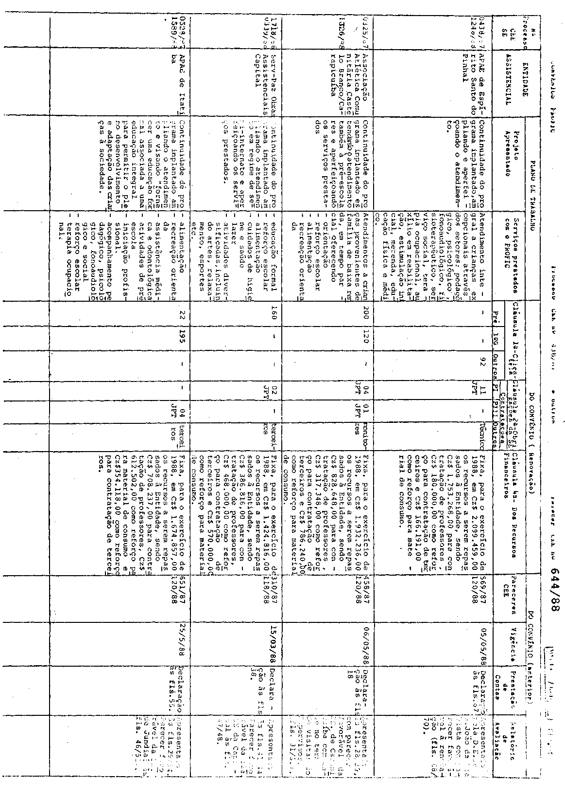
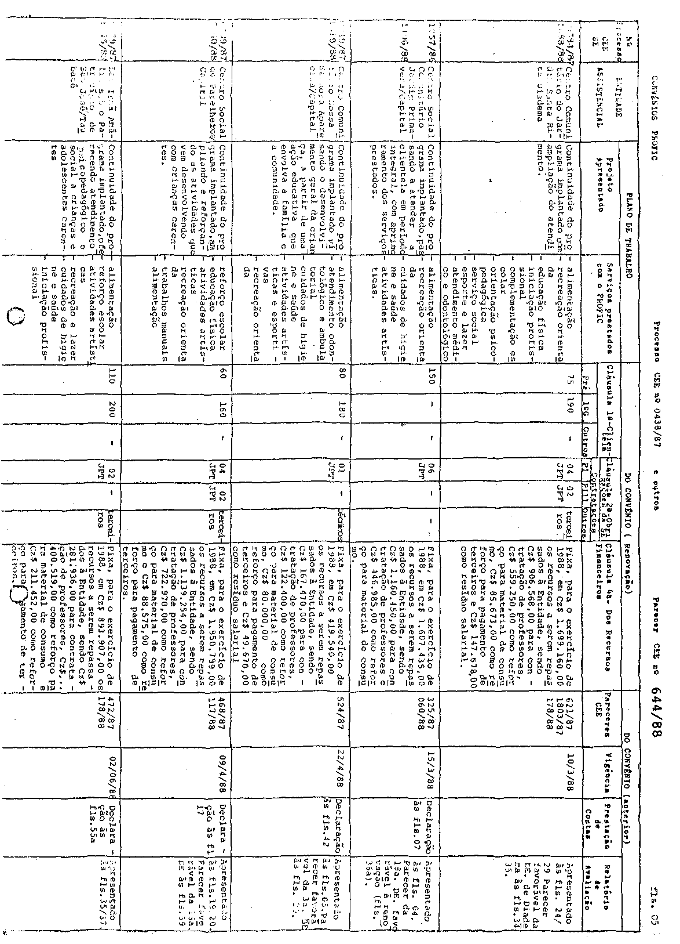
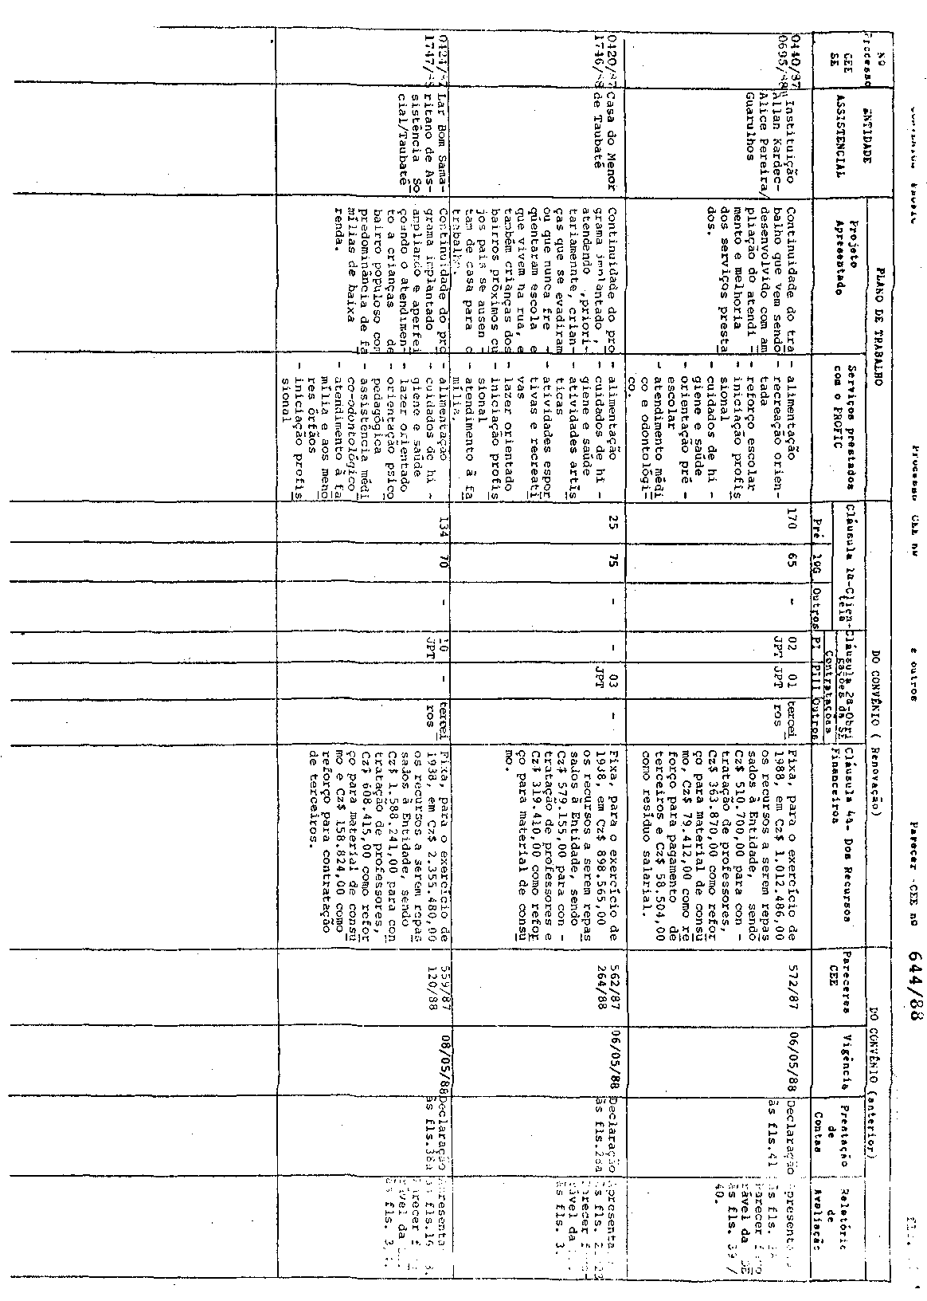
As minutas encaminhadas contêm nove cláusulas, sendo que apenas as clausulas Primeira, Segunda (2,d) e Quarta variam, com os dados específicos das entidades, como também a ementa e o Preâmbulo.
Portanto, a minuta a ser apreciada, que em cada processo já esta preenchida com os dados de cada entidade é a que segue;
CLÁUSULA PRIMEIRA DO OBJETO
Objetiva o presente convênio a conjugação de esforços no sentido de implantar e desenvolver ações relativas ao Programa de Formação Integral da Criança -PROFIC compreendendo o atendimento, pela ENTIDADE, em período integral, no exercício de de ( )crianças, sendo
CLÁUSULA SEGUNDA OBRIGAÇÕES DOS PARTICIPES
1. OBRIGAÇÕES COMUNS
- Fazer cumprir as ações, objeto deste Convênio.
- Proporcionar, reciprocamente, facilidades para:
- adequado desenvolvimento das ações relativas ao Programa;
- fluxo de dados e informações;
- apoio entre os participes na utilização recíproca de recursos físicos, financeiros, humanos e materiais disponíveis;
- treinamento de pessoal;
c) Supervisionar o desenvolvimento das ações, objeto deste Acordo.
2. OBRIGAÇÕES DA SECRETARIA
- Elaborar diretrizes.
- Prestar assistência técnica.
- Definir critérios para o processo de seleção e treinamento de pessoal.
- Garantir recursos para contratação, em de

nas mesmas condições salariais dos professores da rede estadual de ensino, observadas as disposições legais e regulamentares pertinentes
e)Treinar pessoal.
f)Designar recursos financeiros para a execução deste Convênio, visando à aquisição dos materiais abaixo discriminados, segundo o cronograma de desembolso estabelecido.

Processo CEE nº 0438/88 e outros Parecer CEE 644/88 fls.9

no exercício de , que onerarão o orçamento deste exercício na Classificação Econômica 3.1.3.2 - Outros Serviços e Encargos, Classificação Funcional Programática 08.07.021.2.053 Coordenação e Administração Geral da Pasta, Unidade de Despesa 08.01.01 - Gabinete do Secretario da Educação.
§ 1º - Caberá à ENTIDADE a administração financeira dos recursos que a SECRETARIA lhe destinar para a execução do convênio.
§ 2º - Em exercícios futuros correrá a despesa a conta das dotações próprias dos respectivos orçamentos.
§ 3º - A prestação de contas dos recursos financeiros deverá ser feita nos moldes exigidos pelo Tribunal de Contas do Estado.
§ 4º - A SECRETARIA e a ENTIDADE poderão, dentro de suas possibilidades e de acordo com as necessidades, suplementar a verba dotada.

CLÁUSULA QUiNTA
DAS ALTERAÇÕES
O presente CONVÊNIO poderá ser reformulado e/ou aditado mediante Termos Aditivos, devidamente autorizados pelo Governador do Estado, tendo em vista a conveniência e o interesse dos participes.
CLAUSULA SEXTA
DA VIGÊNCIA
O presente Convênio terá vigência a partir da data de sua assinatura até 31/12/, podendo ser renovado ou prorrogado, mediante avaliação dos resultados obtidos pelo Conselho Estadual de Educação.

CLÁUSULA SÉTIMA
DA DENÚNCIA E DA RESCISÃO
Este Convênio poderá ser denunciado imediatamente por qualquer dos partícipes, desde que comprovado o não-cumprimento de suas Cláusulas, mediante comunicação por escrito.

Processo CEE nº 0438/88 e outros Parecer CEE 644/88 –fls.
. alimentação condizente com a permanência da criança na escola, em tempo integral;
. material didático e de apoio pedagógico;
. material para as atividades artísticas, recreativas e esportivas.
g) Reservar em seu orçamento, para os exercícios subsequentes, os recursos para fazer face às despesas decorrentes deste Convênio.
h) Acompanhar as atividades previstas neste Convênio.
3. OBRIGAÇÕES DA ENTIDADE
a) Elaborar Plano de Atividades em consonância com o Programa de Formação Integral da Criança.
- Garantir pessoal, inclusive mediante novas admissões, observadas as disposições legais e regulamentares pertinentes.
- Treinar pessoal.
- Garantir instalações físicas, equipamentos e materiais como os abaixo discriminados:
. colocar, à disposição do Programa, espaço físico e mobiliário adequado para atendimento as crianças;
. colocar, à disposição do Programa, cozinha e refeitório;
. fornecer às crianças atendimento médico e odontológico.
- Aplicar, no âmbito de suas atribuições aqui conveniadas, os recursos estaduais alocados para a execução deste ajuste.
- Reservar em seu orçamento, para os exercícios subsequentes, os recursos necessários para fazer face às despesas decorrentes deste convênio.
- Recolher ao Tesouro do Estado as importâncias não aplicadas até o final do exercício, destinadas pela SECRETARIA a este convênio.
PARÁGRAFO UNICO - Para os efeitos da Cláusula 2.ª incisos 2 e 3, respectivamente, alíneas "b" e "d", cada partícipe se responsabilizará pelas contratações que fizer.
CLÁUSULA TERCEIRA
DA COORDENAÇÃO E EXECUÇÃO DO CONVÊNIO
A execução do convênio ficará a cargo dos órgãos da SECRETARIA e da ENTIDADE no âmbito de suas respectivas competências e atribuições, cabendo a sua coordenação à SECRETARIA.
CLÁUSULA QUARTA
DOS RECURSOS FINANCEIROS
Serão destinados pela Secretaria para a execução do presente convênio recursos financeiros no valor de Cz$

Processo CEE nº 0438/88 e outros Parecer CEE nº 644/88-fls.10
CLAUSULA OITAVA DA PUBLICAÇÃO
O presente Convênio será publicado, em extrato, no Diário Oficial do Estado.
CLAUSULA NOVA DO FORO
Fica eleito o Foro da Capital de São Paulo para dirimir quaisquer dúvidas na execução deste instrumento.
Do anteriormente exposto concluímos:
- que são abrangentes os dados contidos nos autos, contendo: projetos detalhados; a manifestação favorável das autoridades preopinantes; a declaração das entidades de ter efetuado sua prestação de contas; o relatório de avaliação; as demais informações prestadas pela entidade e órgãos centrais da Se, inclusive, a disponibilidade de recursos financeiros para o presente exercício;
- que estão bem definidas e detalhadas as clausulas contidas na minuta encaminhada, como por exemplo: a clientela a ser atendida; obrigações das partes, perfeitamente definidas; a responsabilidade pela coordenação e execução do Convênio; dos recursos financeiros (valor, destinação e administração dos recursos); das alterações; a vigência; a denúncia e a rescição; a publicação e o foro.
Reportamo-nos aos Pareceres CEE que aprovaram os Convênios PROFIC iniciais com entidades assistenciais e citamos os itens contidos na Apreciação dos referidos Pareceres, reforçando sua importância:
- busca de esquemas de entrosagem e de cooperação técnica e financeira entre a Secretaria da Educação e Instituições da Comunidade para atender as crianças assistidas pelo PROFIC (fundamentado no artigo 3º, b da Lei 5692/71);
- preenchimento pelas entidades assistenciais dos requisitos minimos definidos pela Secretaria da Educação (estar legalmente constituídas; ter personalidade jurídica; não ter fins lucrativos; incluir atividades educacionais adequadas a faixa etária, à escolarização básica, iniciação ao trabalho; orientação e supervisão da
Secretaria; apromoramento do programa ou do próprio sitema de ensino; ter raízes na comunidade, ser por ela respeitada, contribuindo para sua organização e desenvolvimento social);
- ênfase nas atividades de cunho eminentemente pedagógico e educacional.

Processo CEE nº 0438/88 e outros Parecer CEE nº 644/88
- que os recursos liberados sejam usados na forma prevista;
- contratações de professores, evitando-se afastamentos, sempre de acordo com os salários previstos;
- o PROFIC, um projeto não desligado da realidade das escolas públicas (melhor aproveitamento de espaços disponíveis nas escolas, utilização através de convênios de espaços porventura disponíveis nas proximidades das escolas, etc...).
Permanecem válidas" todas as outras recomendações que não as contidas aqui, feitas em Pareceres anteriores do Colegiado que aprovaram Convênios PROFIC, sempre buscando a melhoria e o aperfeiçoamento do Programa.
Aproveitamos o momento em que os Convênios com as entidades assistenciais são renovados e nos termos da Resolução SE. 216/87, para enfatizar a necessidade e a importância da efetiva participação de cada órgão da Secretaria da Educação envolvido na implantação e desenvolvimento do PROFIC, bem como buscando-se a integração com outras agências da comunidade e de outras Secretarias do Estado.
Reiteramos a recomendação feita anteriormente, no sentido de que, na próxima renovação dos Convênios PROFIC com entidades assistenciais, a avaliação feita pelos envolvidos no Programa, isto é, os recursos humanos da entidade, supervisão pedagógica das Delegacias de Ensino, outros órgãos próprios da Secretaria da Educação e Coordenação do PROFIC, chegue até ao CEE consubstanciada em pareceres conclusivos, demonstrando claramente que a renovação pretendida é fruto da real consecução dos objetivos propostos.
Quanto à vigência do Convênio, a partir da assinatura, até 31/12/1988, consideramos válido o prazo estipulado, evitando-se com isso que se trunque todo um processo pedagógico durante o ano letivo e a perfeita consonância com o encerramento do exercício financeiro.
Conclusão:
Aprova-se, nos termos deste Parecer, a celebração dos Convênios entre o Estado de São Paulo, através da Secretaria da Educação e as 12(doze) entidades assistenciais relacionadas na Apreciação, objetivando a implantação e o desenvolvimento do Programa de Formação Integral da Criança - PROFIC.
São Paulo, 26 de julho de 1988
a) Cons.ª CECILIA VASCONCELLOS LACERDA GUARANÁ
Relatora
b) Consº FRANCISCO APARECIDO CORDÃO
Relator

PROCESSO CEE Nº 0438/88 e Outros PARECER CEE Nº 644/88 fls.12
DELIBERAÇÃO DO PLENÁRIO
O CONSELHO ESTADUAL DE EDUCAÇÃO aprova, por unanimidade, a decisão da Comissão de Planejamento, nos termos do Voto do Relator.
Sala "Carlos Pasquale" em 27 de julho de 1988
a) Consº Jorge Nagle Presidente

